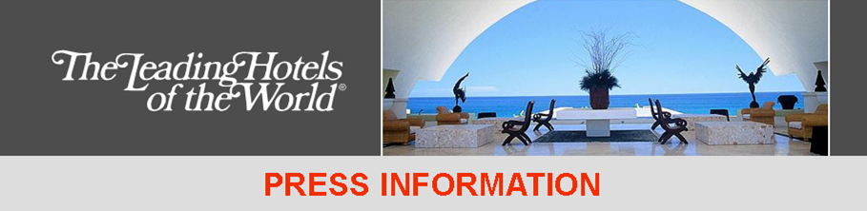
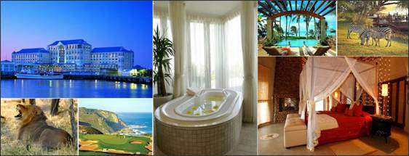

L’Afrique de The Leading Hotels of the World

Information presse – mai 2009

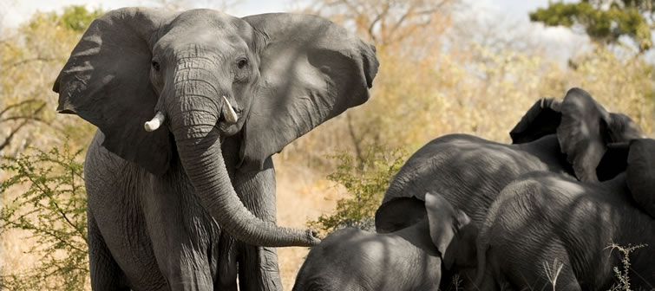
The Leading Hotel of the World renouvelle le programme « Leading in Africa » permettant de bénéficier jusqu'à 30% de réduction, soit sur le prix des chambres ou sur des avantages pendant le séjour. Jusqu’au 15 octobre 2009, douze hôtels membres proposent cette offre, à retrouver sur www.lhw.com/africa. Chutes Victoria, safari et paysages à couper le souffle c’est ce que promet l’Afrique de The Leading Hotels of the World.

Afrique du Sud: Cap Town
L’hôtel 12 Apostles Hotel & Spa : Prix à partir de 2793 ZAR, soit environ 240€ par chambre par nuit avec petits-déjeuners. | Prix à partir de 4810 ZAR soit environ 418€ par chambre par nuit à l’hôtel Cap Grace comprenant les petits-déjeuners, les transferts aéroport/hôtel/aéroport, un dîner pour deux, une dégustation de whisky et 30 minutes de massage par personne.
L’hotel Table Bay propose un tarif à partir de 2785 ZAR soit environ 240€ par chambre par nuit avec petits-déjeuners.

A George, Sun City, Johannesburg, Knysna et dans le KwaZulu-Natal
Au Fancourt Hotel & Country Club à George, prix à partir de 2620 ZAR soit environ 227€ par chambre par nuit avec petits-déjeuners et l’accès illimité au golf. Le dîner est proposé à partir de 190 ZAR soit environ 16€ par personne. | The Palace of the Lost City, Sun City : prix à partir de 3948 ZAR soit environ 342€ par chambre par nuit, avec un minimum de deux nuits comprenant les petits-déjeuners et l’entrée au parc aquatique du resort, l’un des plus grand au monde.

Saxon Boutique Hotel & Spa, Johannesburg : Prix à partir de 6400 ZAR soit environ 555€ par chambre par nuit, avec un minimum de deux nuits, petits-déjeuners, un massage de 60 minutes par personne et un apéritif au bar de l’hôtel inclus. | Le Pezula Resort Hotel & Spa, Knysna propose un tarif à partir de 4815 ZAR soit environ 418€ par chambre par nuit. Les petits-déjeuners, un cocktail de bienvenue et l’accès au spa sont inclus. Le déjeuner au « Château sur la Plage » est à partir de 600 ZAR soit environ 52€ pour deux personnes.
Thanda Private Game Reserve, KwaZulu-Natal, prix à partir de 6930 ZAR soit environ 601€ par chambre par nuit, deux nuits minimum, en pension complète et deux safaris.

Ailleurs en Afrique :
Nairobi Serena Hotel, Kenya : à partir de 400US$ soit environ 295€ par chambre par nuit, 2 nuits minimum, avec petits-déjeuners et accès au spa. | Le Tousserok, Ile Maurice Pour les inconditionnels de l’île, l’hôtel propose un tarif à partir de 430€ par chambre par nuit comprenant les petits-déjeuners et les dîners.

En raison du caractère individuel de ces offres, il est à noter que chaque établissement est libre d’appliquer certaines restrictions, la modification des tarifs selon la saison, etc. Toutes les offres sont disponibles sous certaines conditions. Les taxes locales et le service sont en supplément.

Information et réservations auprès de The Leading Hotels of the World
N° Vert de réservations : 00 800 28 88 88 82 – www.lhw.com

The Leading Hotels of the World, Ltd. est une prestigieuse organisation hôtelière qui représente environ 450 hôtels, resorts et spas parmi les plus luxueux du monde, et gère www.lhw.com – le site web de référence pour tous ceux qui privilégient le luxe comme art de vivre. Première marque internationale d’hôtellerie de luxe, elle compte des bureaux dans 24 marchés prépondérants. Depuis 1928, date de sa création, The Leading Hotels of the World s’est forgé une excellente réputation en imposant à ses membres des normes drastiques. Ainsi, avant que leur adhésion ne soit validée, tous font l’objet d’une inspection anonyme rigoureuse.

Service de presse The Leading Hotels of the World:
Columbus PRCo
Isabelle Revel / Céline Flurian / Aurélie Morin
Tél. 01 41 31 52 60
E-mail : columbus.fr@prco.com / http://columbusprco.canalblog.com/

